**Trabalho – Circuitos Aritméticos**

**Laboratório de Circuitos Digitais**

**Aluno: Raul Alexandre Gonzalez Augusto**

**RA: 211023698**

**Experimento 1:**

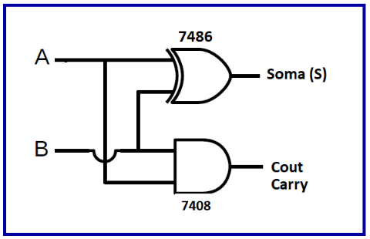

Figura 1. Circuito do Meio Somador

1. Um monte circuito da figura 1 no simulador SimulIDE e insira o *print* da simulação

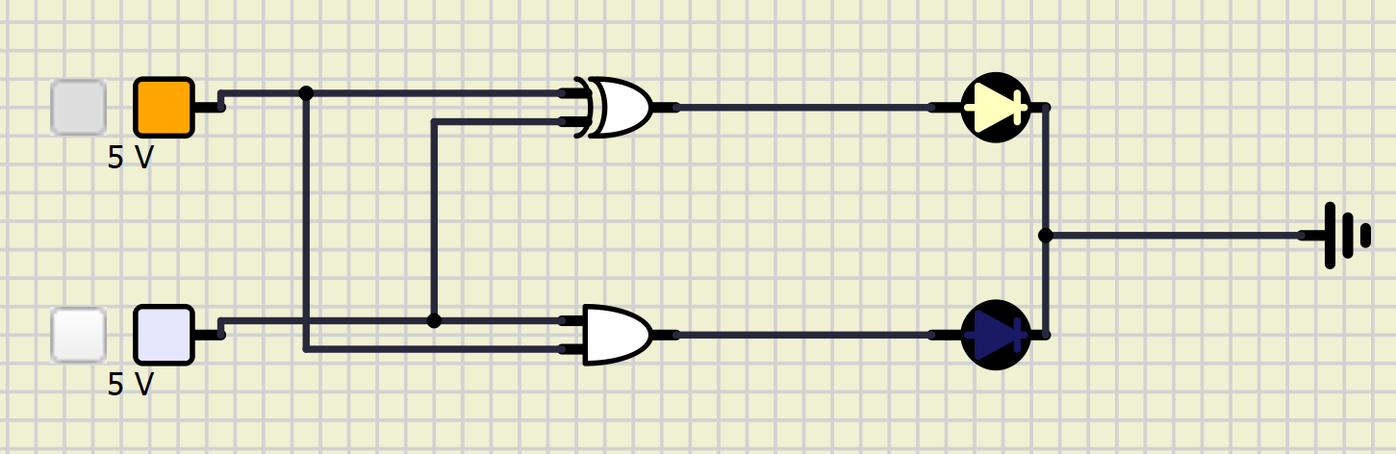

1. Preencha a tabela 1 conforme os resultados da simulação

Tabela 1. Verificação do Circuito da Figura 1 (Meio somador).

|  |  |  |  |
| --- | --- | --- | --- |
| A | B | Soma (S) | Carry |
| 0 | 0 | 0 | 0 |
| 0 | 1 | 1 | 0 |
| 1 | 0 | 1 | 0 |
| 1 | 1 | 0 | 1 |

**Experimento 2:**

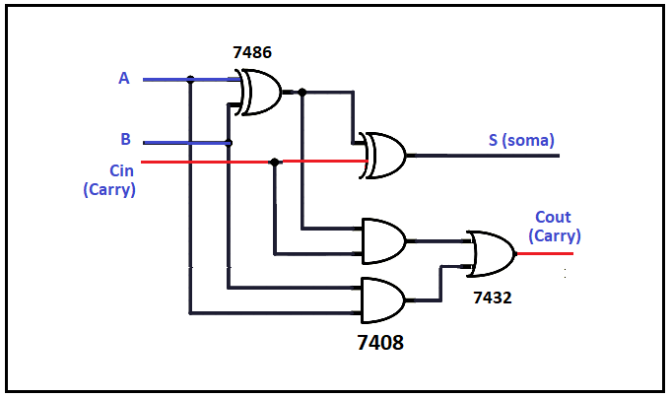

Figura 2. Circuito do Somador Completo

1. Monte o circuito da figura 2 no simulador SimulIDE e insira um *print do simulador*.

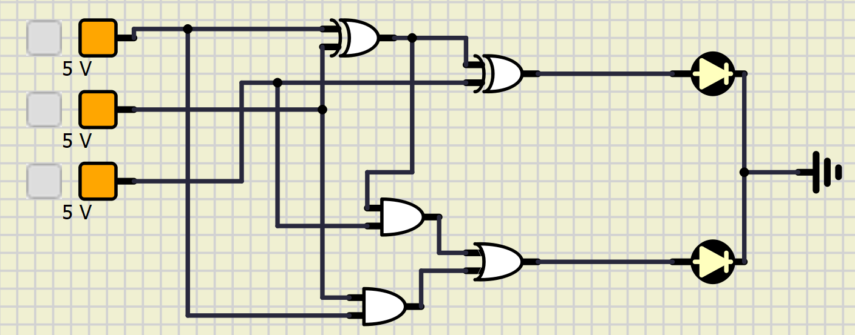

1. Com base na simulação do circuito da figura 2 preencha a tabela 2.

Tabela 2. Análise do Somador completo com números de 1 bit cada

|  |  |  |  |  |
| --- | --- | --- | --- | --- |
| **Cin** | **B** | **A** | **S (Soma)** | **Carry Out** |
| 0 | 0 | 0 | 0 | 0 |
| 0 | 0 | 1 | 1 | 0 |
| 0 | 1 | 0 | 1 | 0 |
| 0 | 1 | 1 | 0 | 1 |
| 1 | 0 | 0 | 1 | 0 |
| 1 | 0 | 1 | 0 | 1 |
| 1 | 1 | 0 | 0 | 1 |
| 1 | 1 | 1 | 1 | 1 |

**Experimento 3:**

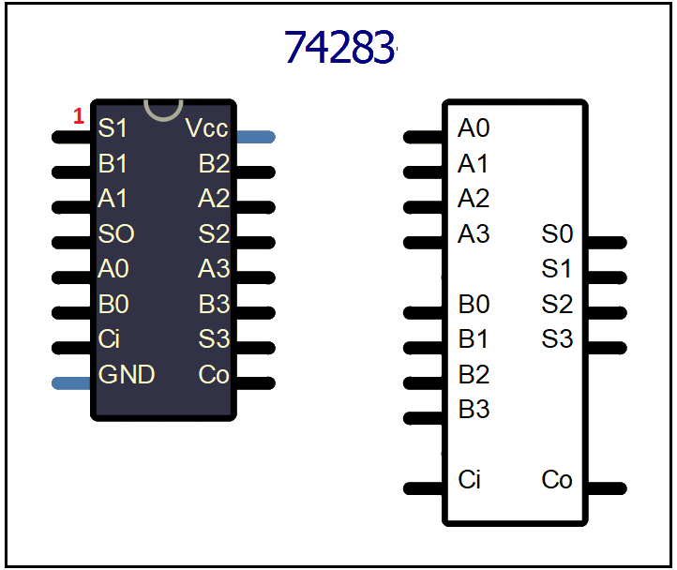

figura 3. O circuito integrado somador completo modelo 74283

1. Baseando-se no circuito integrado da figura 3, projete (**desenhe**) um circuito somador com o mesmo, colocando 4 LEDs nas saídas (*S0, S1, S2, S3*) e um LED adicional na saída Co (*Carry Out*).

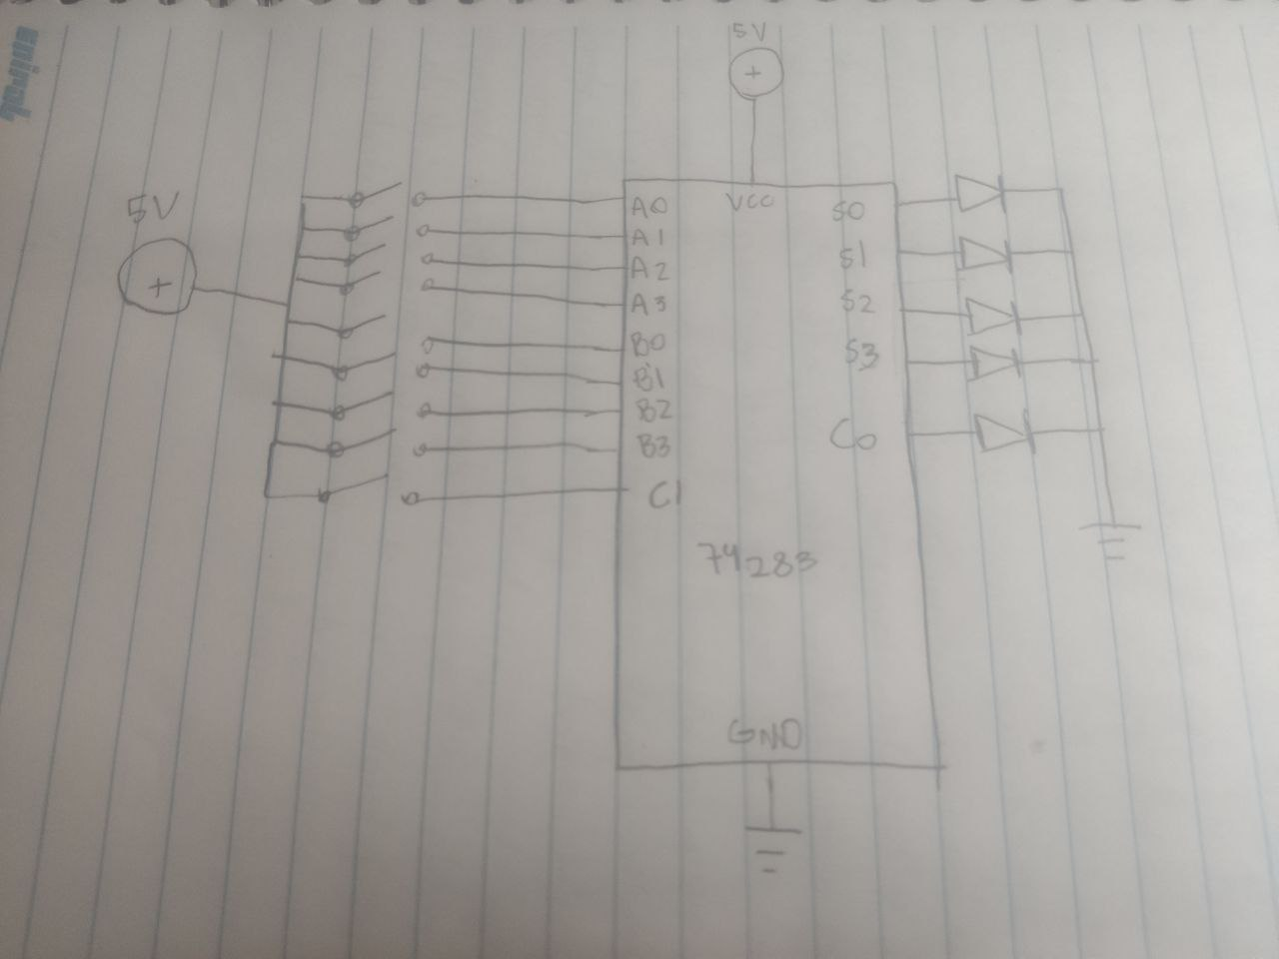

1. Simule o seu projeto no simulador SimulIDE e insira um *print.*

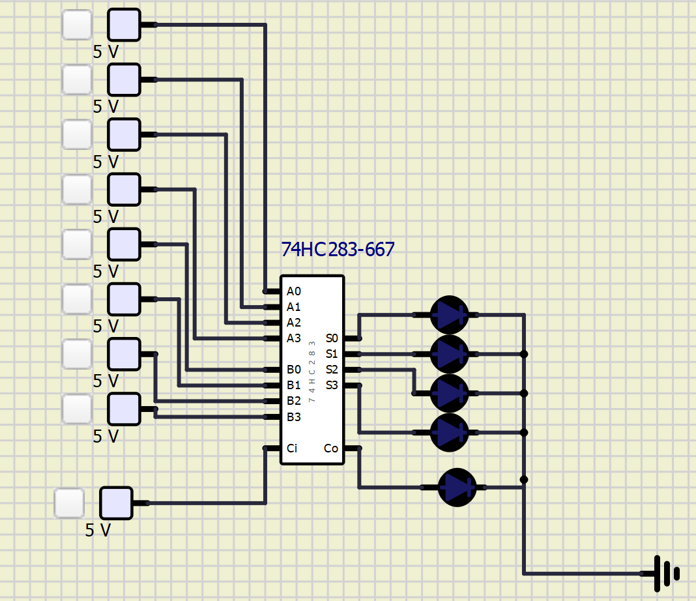

1. Com base na sua simulação preencha a tabela 3.

Tabela 3. Análise de simulação do circuito Somado Completo com o 74286

|  |  |  |  |  |  |  |  |  |  |  |  |  |  |
| --- | --- | --- | --- | --- | --- | --- | --- | --- | --- | --- | --- | --- | --- |
| Ci | B3 | B2 | B1 | B0 | A3 | A2 | A1 | A0 | S3 | S2 | S1 | S0 | Co |
| 0 | 1 | 0 | 0 | 0 | 0 | 0 | 1 | 0 | 1 | 0 | 1 | 0 | 0 |
| 0 | 1 | 1 | 1 | 1 | 1 | 1 | 1 | 1 | 1 | 1 | 1 | 0 | 1 |
| 0 | 1 | 0 | 0 | 0 | 1 | 0 | 0 | 0 | 0 | 0 | 0 | 0 | 1 |
| 0 | 0 | 1 | 1 | 1 | 0 | 1 | 1 | 1 | 1 | 1 | 1 | 0 | 0 |